PERIFÉRICO DE ENTRADA

Redragon K551RGB MITRA Teclado Mecánico Gaming, RGB, Reforzado, interruptores azules, Distribución Española - Color Negro - PC Windows compatible

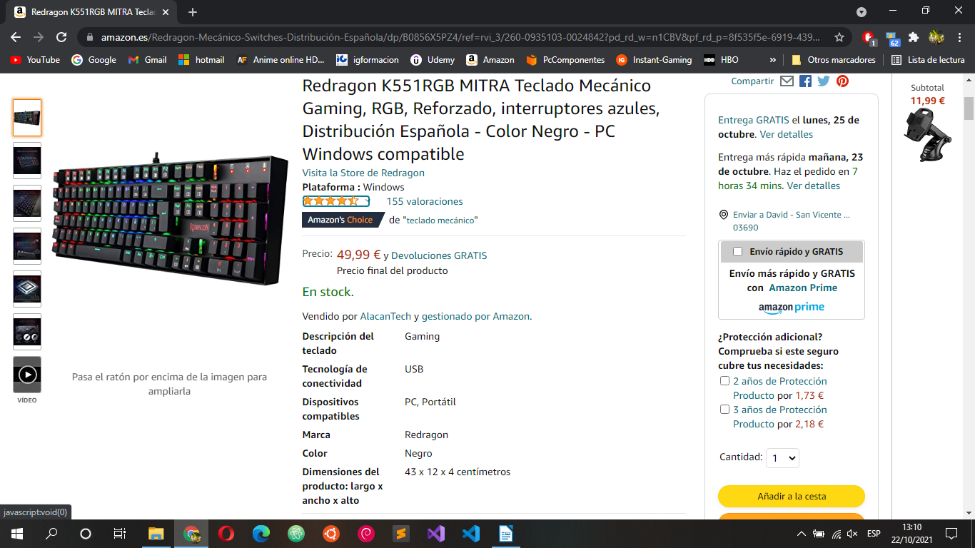

Elijo este periférico de entrada, este teclado por que tiene un buen acabado, es de distribución española con interruptores azules box resistente al polvo y derrames. La iluminación consta de teclas retro iluminadas de 18 modos con posibilidad de guardar perfiles.

Tiene también teclas de bloqueo de Windows añade funcionalidad al teclado. Ofrece Anti Ghosting y N-Key Roll Over en todas las teclas, significa que cada tecla será escaneada de forma independiente.

Su construcción es de plástico ABS reforzado y una placa de acero lo que hace duro y duradero, combinado con teclas moldeadas por inyección de doble tiro haciendo imposible que se desgaste, viene con un cable USB de alta velocidad chapado en oro de 1,8m y resiste 12 kg de carga continua y hasta 10000 flexiones bruscas, su velocidad es de 1MS.

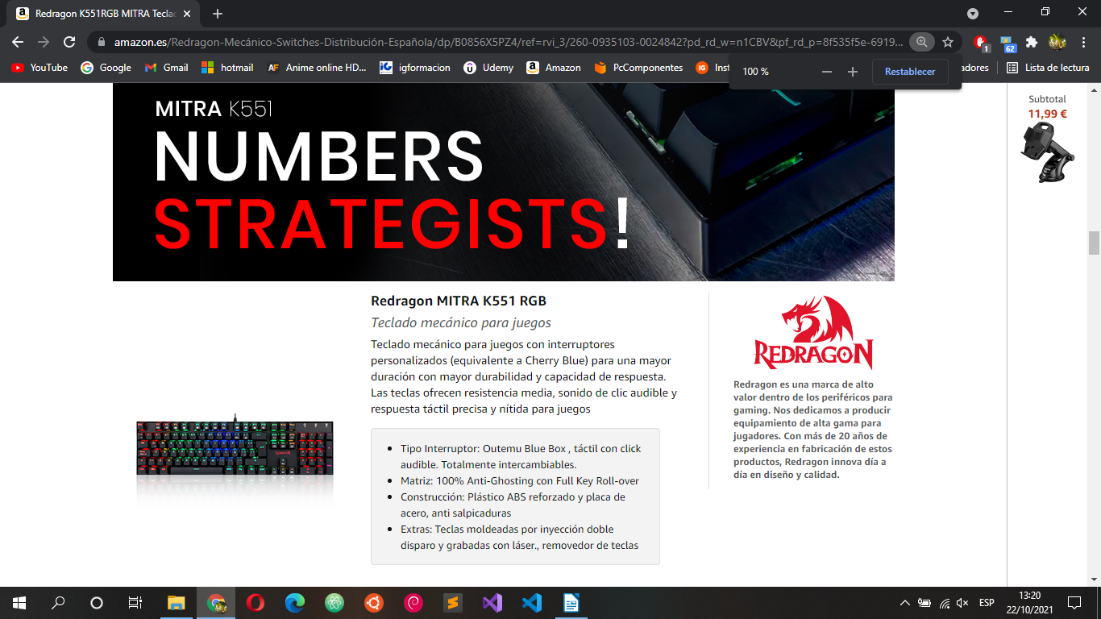

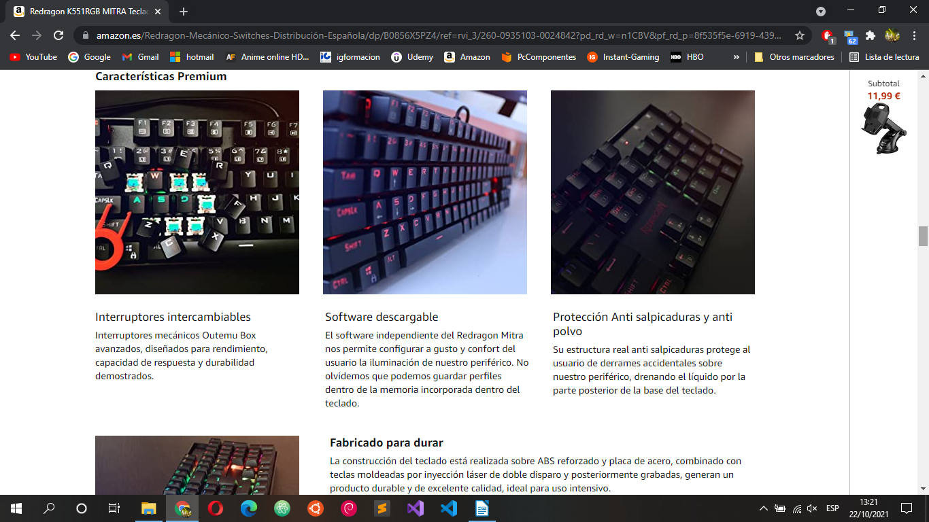

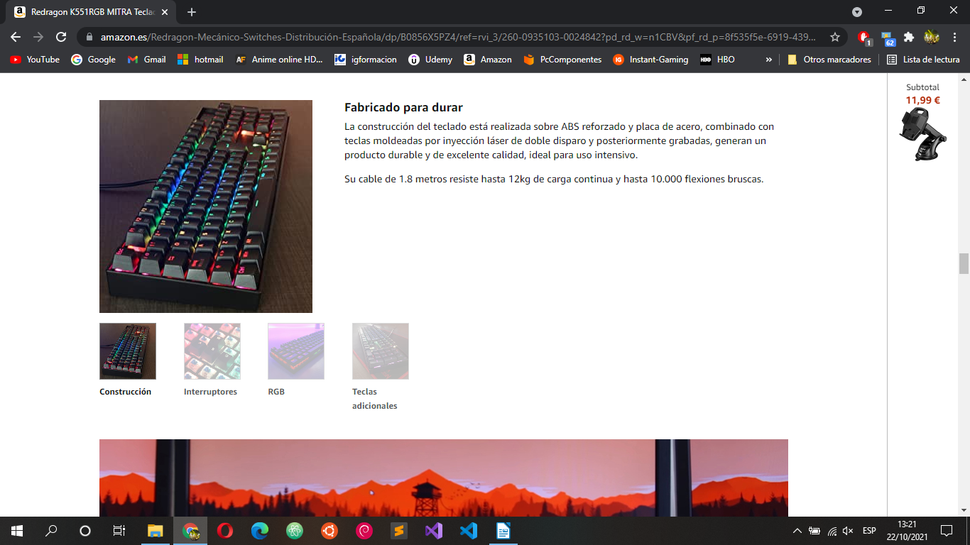

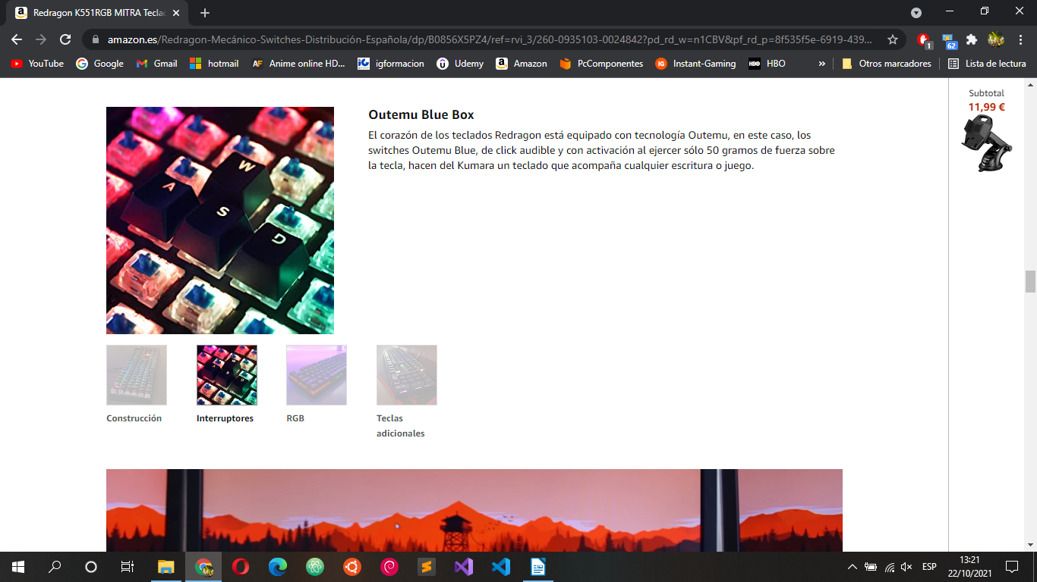

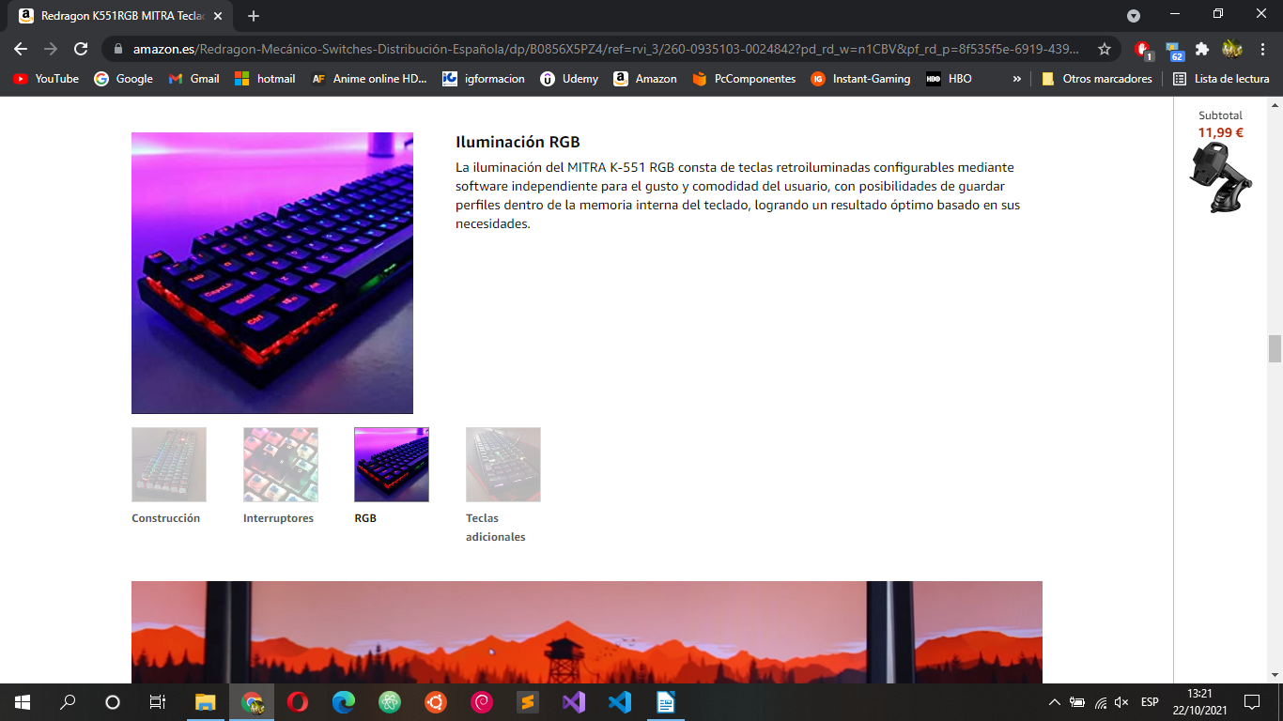

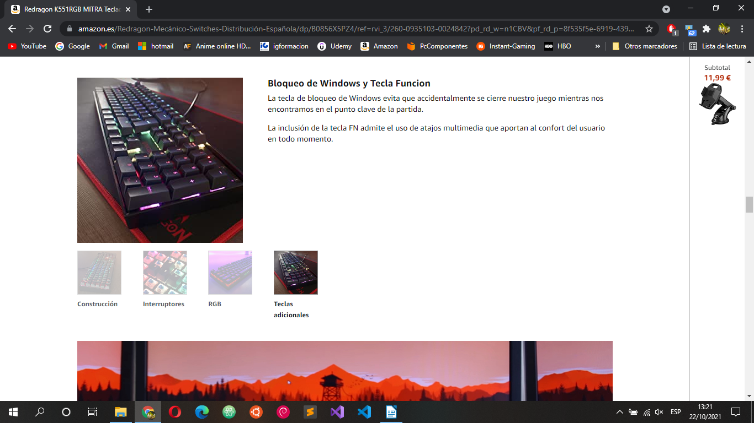

PERIFÉRICO DE SALIDA

Keep Out XGM27PRO 27" LED FullHD 165Hz G-Sync Compatible Curva

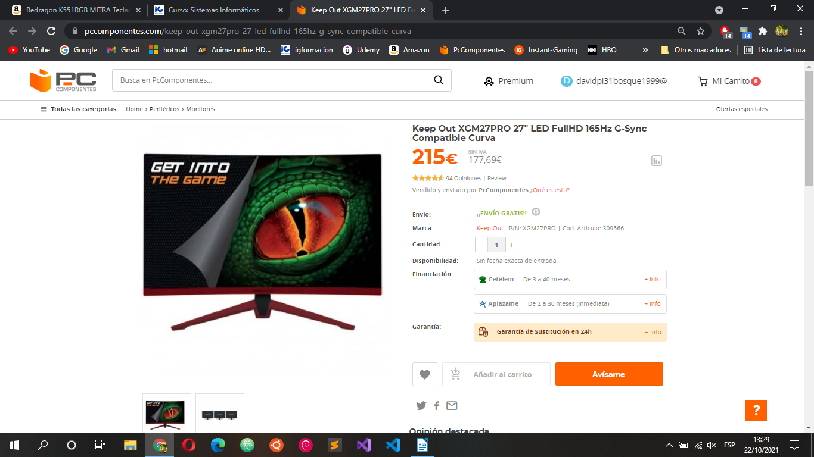

Elijo este dispositivo de salida, este monitor por que su tiempo de respuesta es de 1ms tiene tecnología tanto de tarjetas gráficas AMD y NVIDIA sus tecnologías son FreeSync y G-Sync.

Su resolución es 1920x1080px FullHD curva que ofrece también 165Hz, tiene también RGB y unos altavoces traseros, con entradas de DisplayPort, HDMI y DVI con salida de audio.

Calidad precio está muy bien y su rendimiento es muy bueno, optimizada para reducir la emisión de ondas de luz azul y minimizar el parpadeo.

